МИНИСТЕРСТВО ОБРАЗОВАНИЯ И НАУКИ КЫРГЫЗСКОЙ РЕСПУБЛИКИ
КЫРГЫЗСКИЙ НАЦИОНАЛЬНЫЙ УНИВЕРСТИТЕТ
им.Ж.Баласагына

Институт компьютерных технологий и искусственного интеллекта
Кафедра «Программное обеспечение компьютерных систем»

Направление: 710400 «Программная инженерия»
Дисциплина: «Системное программирование»

ОТЧЕТ

Тема: Создание и проектирование системы управления содержимым информационного портала

Выполнил:
студент гр.ПИ-22,Иманалиев Алишер Болотович.
(должность) (Ф. И. О.)
Проверил:
к.т.н.,доцент Бегалиев Самыйбек Алтынбекович.
(должность) (Ф. И. О.)
«19» декабрь 2025 г.
(дата выполнения)
«19» декабрь 2025 г.
(дата сдачи)
«_____»
(Оценка)

Бишкек – 2025

Аннотация
Пояснительная записка содержит XX страниц и XX рисунков.
Иманалиев А.А. РАЗРАБОТКА ВЕБ-ПОРТАЛА СТАТЕЙ «ARTICLE PORTAL» — учебный технический проект студента группы ПИ-22 под руководством доцента, к.т.н. Бегалиева С.А.
Работа состоит из аналитической части, проектной части и программной реализации. В отчёте рассмотрены архитектура системы, требования, диаграммы вариантов использования, структура базы данных и результаты разработки веб-портала для публикации статей.
Портал включает функционал регистрации, авторизации, CRUD операций над статьями и категориями, загрузку изображений, поиск, фильтрацию, а также систему ролей.
Ключевые слова: портал статей, ASP.NET Core MVC, PostgreSQL, CMS, Entity Framework, система ролей, авторизация, веб-программирование.

Оглавление
- Введение
- Аналитическая часть
– техническое задание
– актуальность разработки
– цели и назначение системы
- Проектная часть
– модели данных
– архитектура системы
– use-case диаграммы
- Реализация
– описание модулей
– интерфейс программы
- Заключение

Введение
Развитие веб-технологий создало высокий спрос на системы управления контентом. Образовательные и информационные порталы используют CMS-архитектуру для публикации статей, управления авторами и структурирования материалов.
Цель данной работы — создание полноценного веб-портала, позволяющего пользователям публиковать статьи, работать с категориями, искать материалы и взаимодействовать с контентом через удобный веб-интерфейс.

ГЛАВА 1. АНАЛИТИЧЕСКАЯ ЧАСТЬ

1.1. Техническое задание

1.1.1. Общие сведения
Наименование системы:
Веб-приложение «Article Portal»
Наименование организаций заказчика и разработчика:
Разработчик — студент гр. ПИ-22,
Иманалиев Алишер
Руководитель проекта —
к.т.н., доцент Бегалиев С.А.

1.1.2. Спецификация проблемы
У студентов и авторов отсутствует удобная централизованная система публикации и хранения статей.
Проблемы, решаемые системой:
- отсутствие готового инструмента управления контентом;
- необходимость ручной обработки текстов;
- отсутствие фильтрации и поиска;
- отсутствие системы ролей и авторизации;
- отсутствие интеграции с базой данных.

1.1.3. Актуальность разработки
Современные учебные учреждения и студенческие сообщества активно публикуют научные статьи, новости и аналитические материалы.
Создание портала позволит:
- упростить публикацию материалов,
- организовать хранение информации,
- обеспечить удобный доступ к данным,
- предоставить современный веб-инструмент,
- обучить студентов реальной разработке CMS.

1.4. Назначение и цели системы
Назначение:
Система предназначена для публикации, хранения и управления статьями.
Цели:
- создание CMS-портала;
- внедрение безопасной авторизации;
- реализация загрузки контента;
- автоматизация поиска и фильтрации.
Задачи проекта:
- проектирование БД,
- разработка модели MVC,
- реализация CRUD операций,
- разработка панели администратора.

1.5. Требования

1.5.1 Функциональные требования
Управление пользователями:
- регистрация и авторизация,
- система ролей (Admin, Editor, User),
- доступ по правам.
Управление статьями:
- создание статей,
- редактирование,
- удаление,
- просмотр.
Управление категориями:
- создание категории,
- назначение категории статье.
Поиск:
- поиск по заголовку и содержанию статьи.
Загрузка медиа:
- добавление изображений.

ГЛАВА 2. ПРОЕКТНАЯ ЧАСТЬ

2.1. Архитектура системы
Приложение построено на MVC:
- Model — сущности Article, Category, User
- View — Razor Pages
- Controller — управление логикой

2.2. Модели данных
Article:
- ID
- Title
- Content
- CategoryId
- AuthorId
- ImagePath
Category:
- Id
- Name
User:
- Email
- FullName
- PasswordHash

2.3. Диаграмма вариантов использования
Акторы:
- Гость — просмотр статей
- Пользователь — размещение статей
- Admin — модерация

ГЛАВА 3. РЕАЛИЗАЦИЯ

3.1. Используемые технологии
- .NET 8.0
- ASP.NET Core MVC
- PostgreSQL
- Entity Framework Core
- Bootstrap 5

3.2. Скриншоты интерфейса (вставляются вручную)

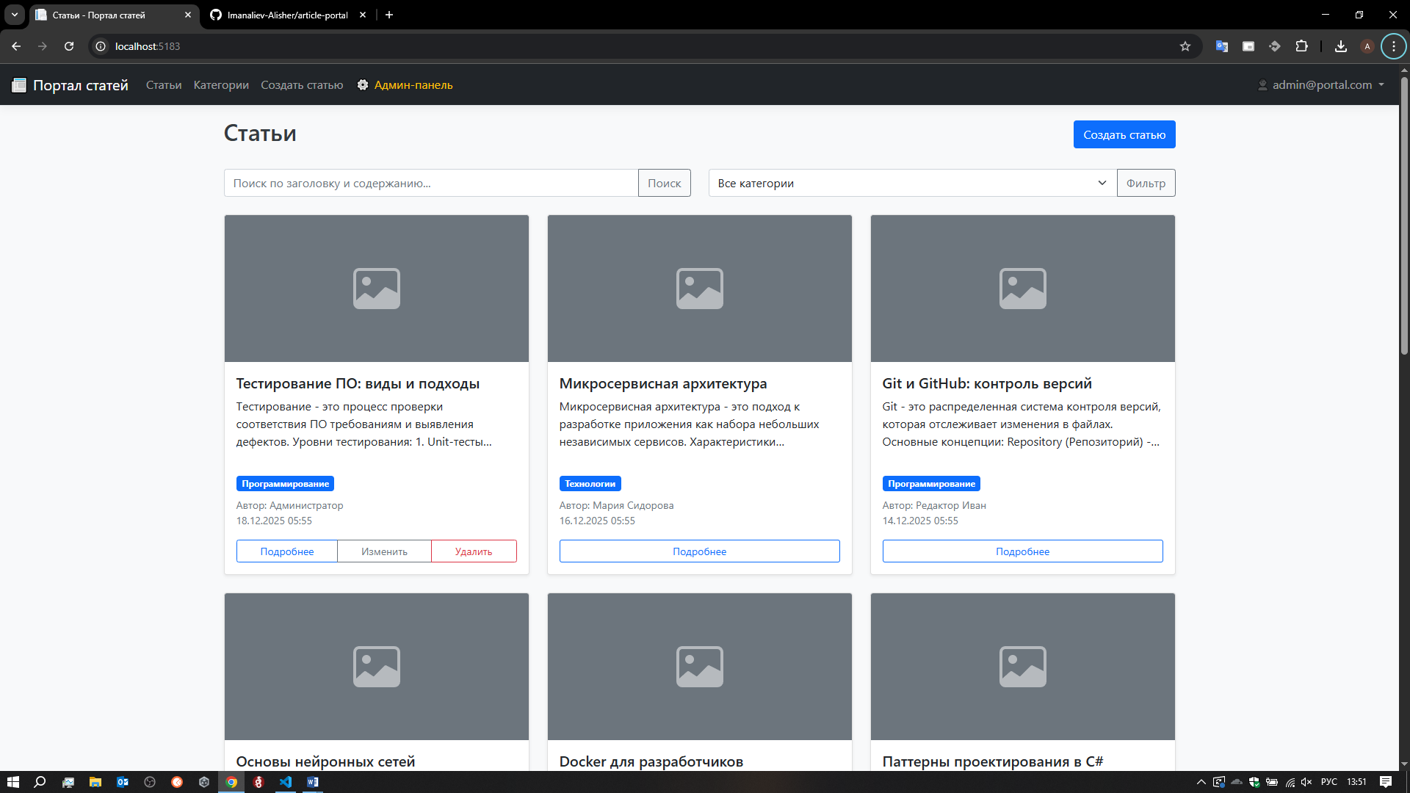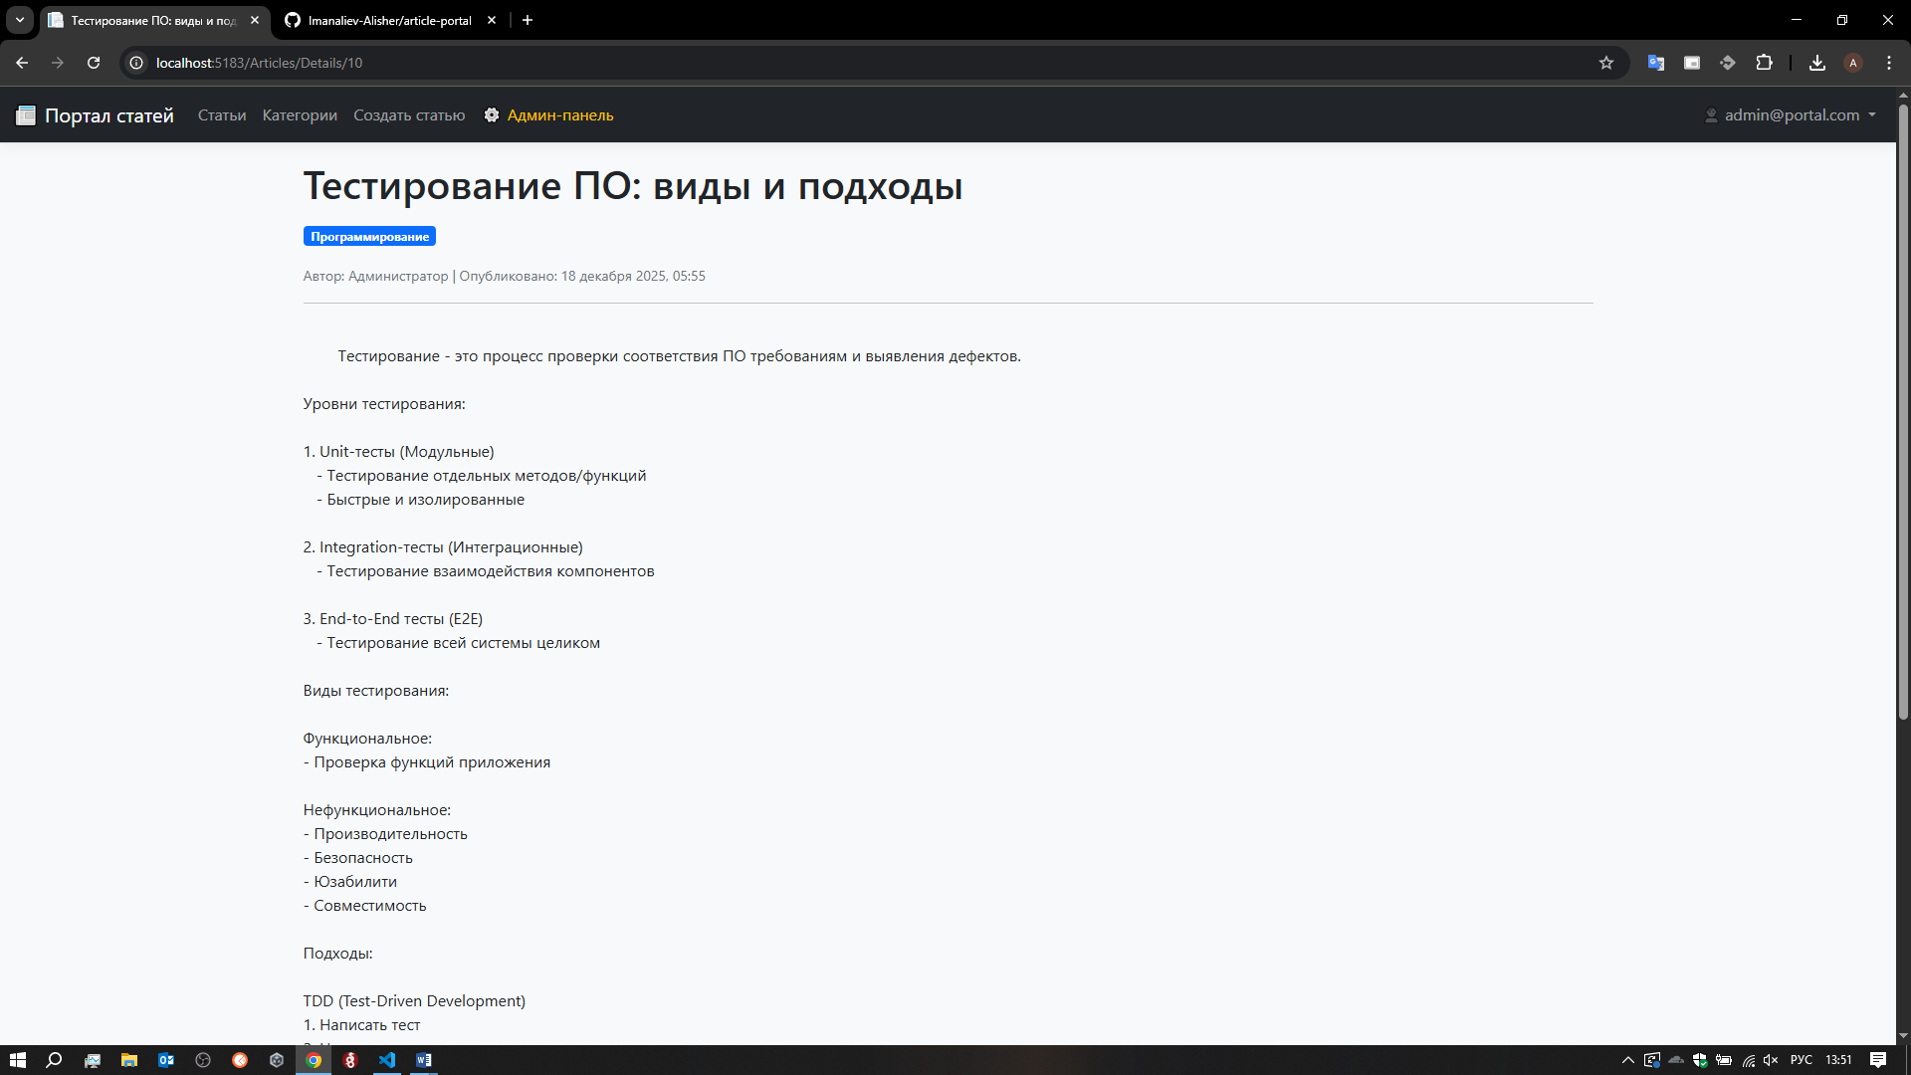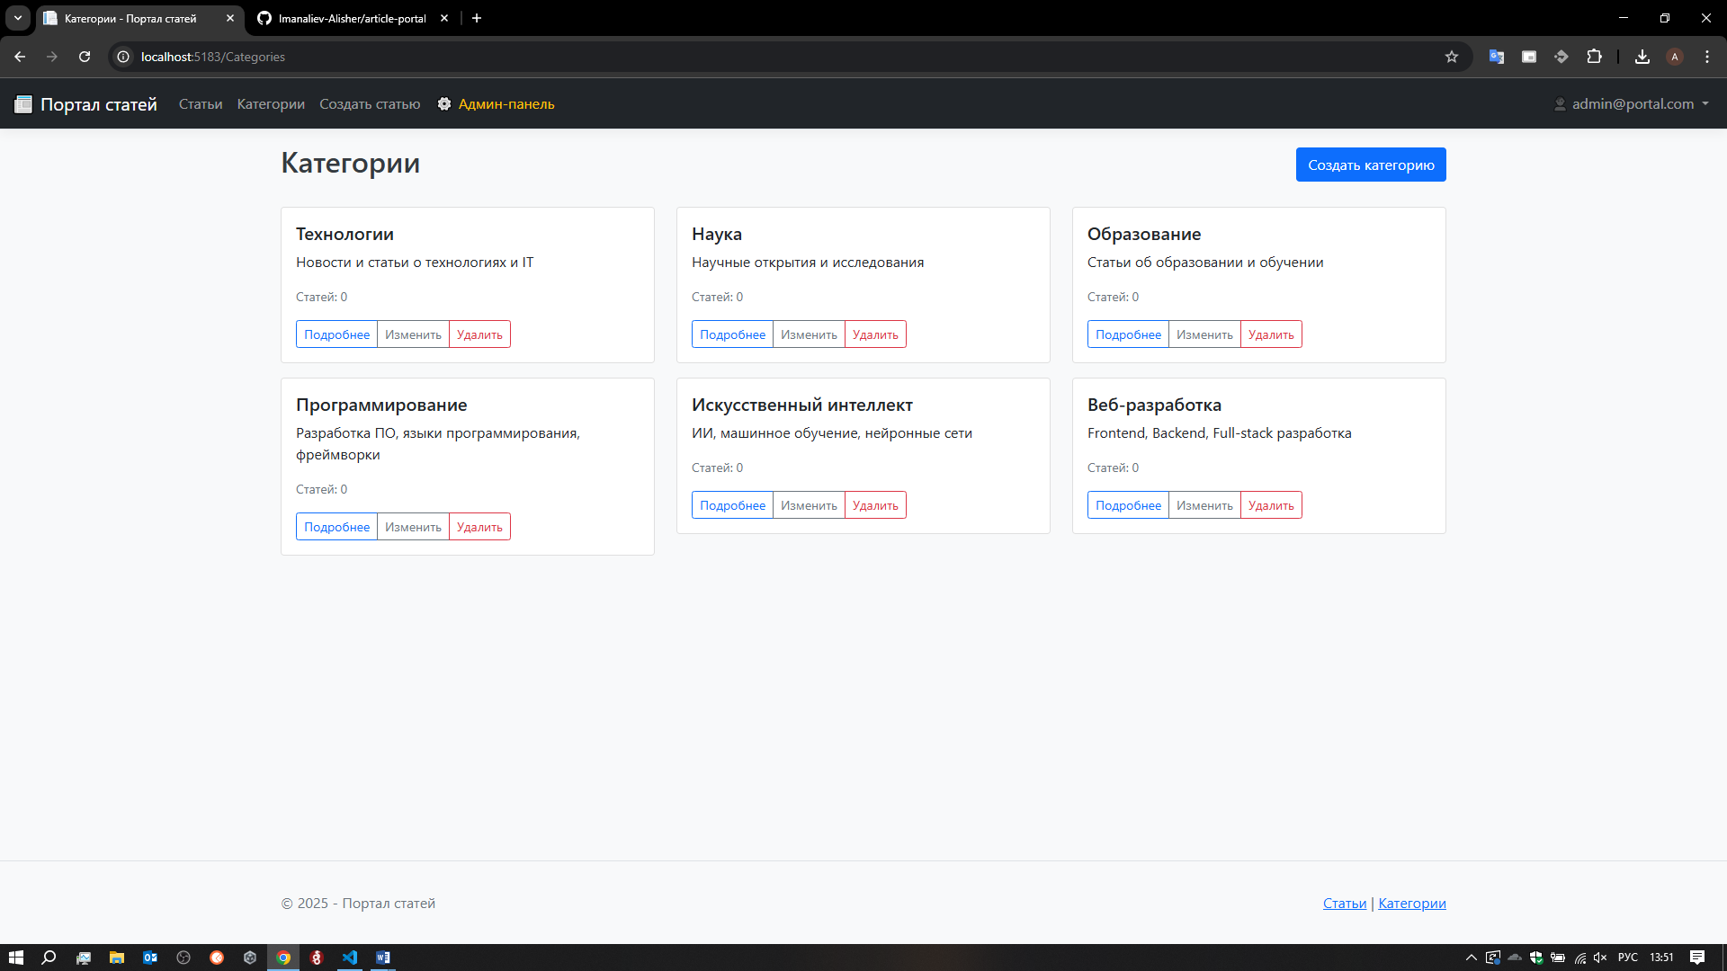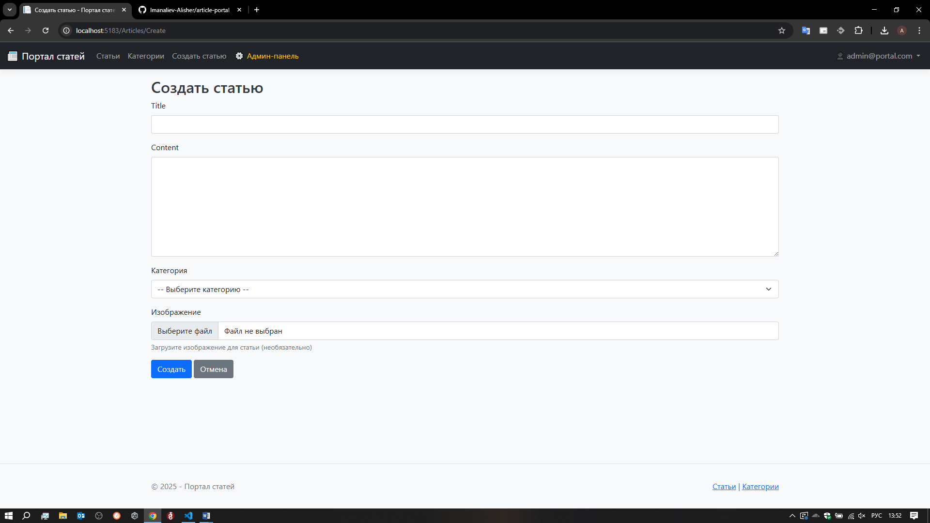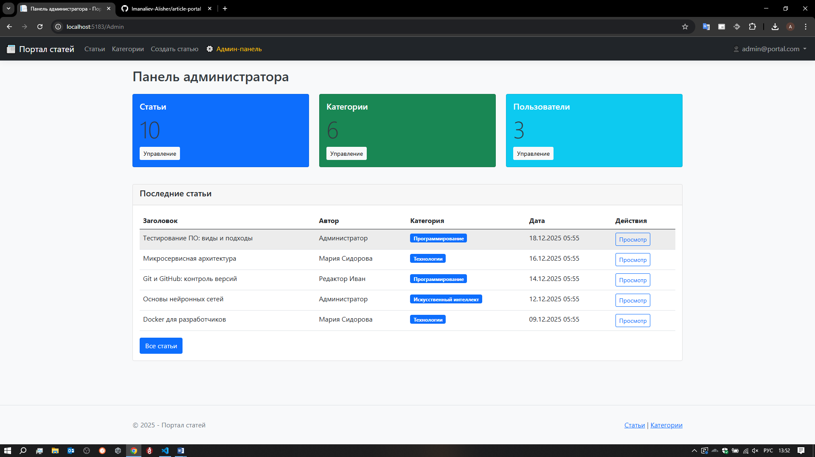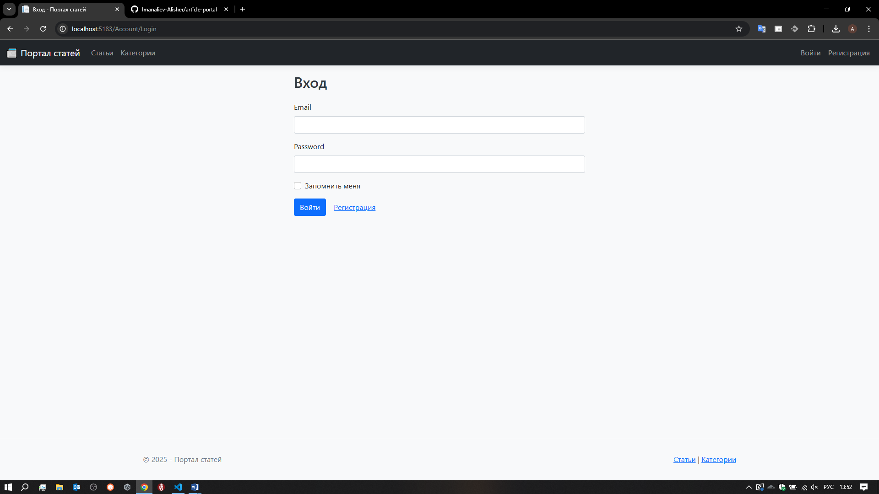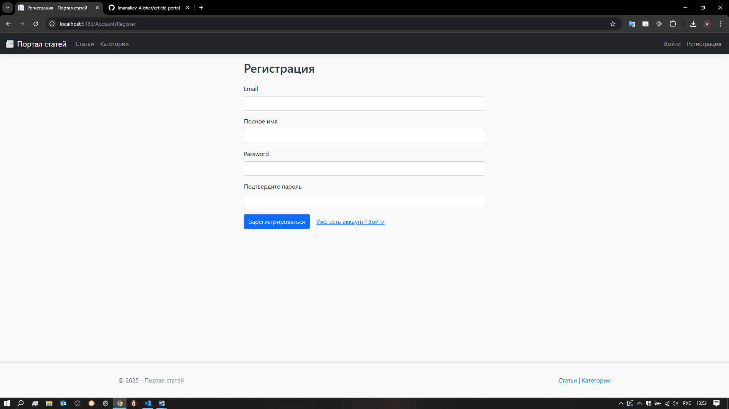

Заключение
В результате выполнения проекта был создан веб-портал управления контентом «Article Portal».
Поставленные задачи выполнены:
- реализована авторизация и роли,
- разработана база данных,
- построена архитектура MVC,
- реализованы CRUD операции,
- выполнены фильтрация и поиск.
Полученный проект может быть расширен:
- добавлением комментариев,
- API-интерфейса,
- мобильной версии.
Проект продемонстрировал практическое применение технологий .NET и веб-разработки.

